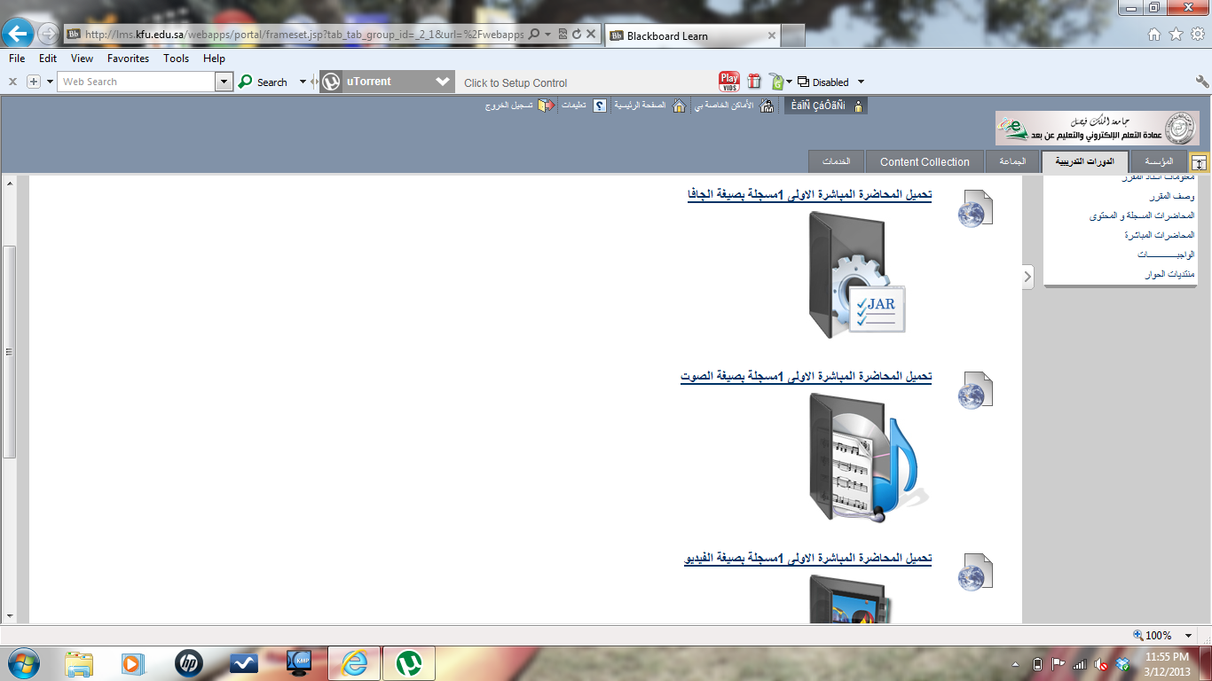
بسم الله الرحمن الرحيم
احاول اظغط على وحدة منهم ولا يطلع لي شي مدري وش المشكلة

